Отчёт по лабораторной работе №4

Ефремова Вера

Содержание

# 1 Цель работы

Освоение процедуры компиляции и сборки программ, написанных на ассем- блере NASM.

# 2 Выполнение лабораторной работы

1. Создадим каталог для работы с программами на языке ассемблера NASM: (рис. 1)

Рис. 1: Создание каталога

Рис. 1: Создание каталога

1. Перейдём в созданный каталог и создадим текстовый файл с именем hello.asm: (рис. 2)

Рис. 2: Создание текстового файла

Рис. 2: Создание текстового файла

1. Откроем файл с помощью текстового редактора gedit и введём в него текст: (рис. 3)

Рис. 3: Редактирование

Рис. 3: Редактирование

1. Скомпилируем текст и проверим объектный файл с помощью ls: (рис. 4)

Рис. 4: Компиляция

Рис. 4: Компиляция

1. Скомпилируем исходный файл в obj.o, создадим файл листинга list.lst: (рис. 5)

Рис. 5: Создание и компиляция

Рис. 5: Создание и компиляция

1. Передадим объектный файл на обработку компоновщику и проверим создание файла: (рис. 6)

Рис. 6: Компоновка

Рис. 6: Компоновка

1. Зададим имя создаваемого исполняемого файла (рис. 7)

Рис. 7: Имя создаваемого файла

Рис. 7: Имя создаваемого файла

1. Запустим на выполнение: (рис. 8)

Рис. 8: Запуск

Рис. 8: Запуск

# 3 Самостоятельная работа

1. Создадим копию файла hello.asm с именем lab5.asm: (рис. 9)

Рис. 9: Копия файла

Рис. 9: Копия файла

1. Внесём изменения в текст и оттранслируем полученный текст в объектный файл. Выполним компановку объектного файла и запустим его: (рис. 10)

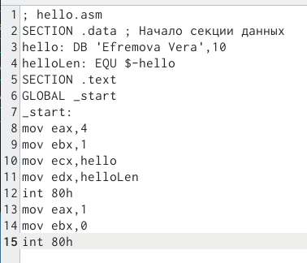

Рис. 10: Редактирование

1. Скопируем файлы в локальный репозиторий и загрузим файлы на Github.

# 4 Выводы

Мы освоили процедуры компиляции и сборки программ, написанных на ассем- блере NASM.